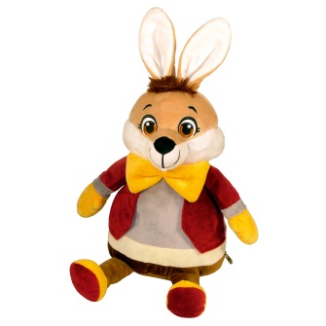
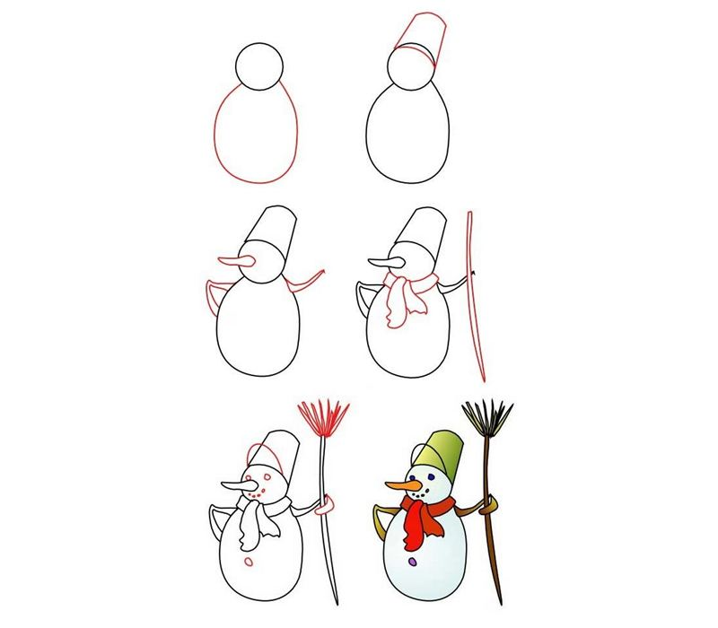
Утверждаю
Директор школы
________/Монгуш У.Б./
« »______2022 г.
План проведения зимних каникул
с 30.12.2022г. по 08.01.2023г.
МБОУ Бажын-Алаакской СОШ им.Ч.Ч-Д.Ондар

Цель: Создать условия для развития самореализации творческих, интеллектуальных и физических способностей учащихся в дни зимних каникул.
Задачи: Организовать разнообразный и интересный досуг учащихся.
Повышение уровня культуры и эстетического воспитания учащихся.

№ | Наименование видов деятельности | Дата | Ответственный
I. Организационная деятельность
1 | Приказ директора школы «Об организованном окончании IIучебной четверти и проведении зимних каникул» | 11.12.22г.  № | Директор школы  Монгуш У.Б.
2 | Рейды по посещению семей детей, находящихся в трудной жизненной ситуации, неблагополучных, малообеспеченных семей и семей « группы риска» | В течении каникул | Соцпедагоги  Ооржак В.С-Д.  Кара-Сал А.М.  Родительские патрули
3 | Совещание классных руководителей 1-11 классов с повесткой «Организация зимних каникул», Каникулярная занятость детей «группы риска» | 28.12.22г. | Зам по ВР  Куулар Ш.М.,  Зам по Б и ПВ  Саая Ч.М.
5 | Классные часы о режиме работы школы в каникулярные дни | 28.12.22г. | Кл. руководители
6 | Наглядное оформление зимних каникул | 29.12.22г. | Зам по ВР  Куулар Ш.М.
7 | Генеральная уборка учебных кабинетов и закрепленной территории. | 28.12.22г. | Кл. руководители
II.Воспитательная деятельность
1 | Новогодний бал- маскарад | 28.12. | Классные руководители  Воспитательный блок школы
2 | «Зимняя сказка»  Веселые забавы | 07.01. | Физинструктор  Ооржак С.Э-К.
3 | «Веселый карнавал»,2 класс | 03.01. | Хорлуг-оол М.С.,кл.рук.
4 | Конкурс фотографий «Моя красавица, Елка!»  3 класс | 06.01. | Ховалыг О.И.,кл.рук.
5 | «Новогодняя сказка»,6б класс | 08.01. | МонгушЧ.К.кл.рук.
6 | «Чей снеговик лучше!»,5класс | 01.01. | Ондар А.В.,кл.рук.
7 | «В гостях у Зимы», 6а класс | 04.01. | Сат А.М.,кл.рук.
8 | «Самый вкусный, Новый год», 10,11 класс | 05.01. | Монгуш А.С., кл.рук.
9 | Интеллектуальная игра «Что, где, когда», 7б класс | 06.01. | Ооржак Ю.Ю., кл.рук
10 | «Колядки рождественские-что это такое?» 8б класс | 07.01. | Ооржак А.Б., кл.рук
11 | Фотосессия «Я и моя елочка»,4б класс | 03.01. | Сарыглар А.В., кл.рук
12 | «Зимние игры» 4а класс | 11.01. | Сарыглар Л.Д.,кл.рук.
13 | «Моя будущая профессия»,8а класс | 12.01. | Алдын-оол М.У.,кл.рук.
14 | Новогодняя викторина, 9а класс | 06.01. | Саая С.С.,кл.рук.
15 | «Забава Зимушки - зимы» 9б класс | 03.01. | Сарыглар У.Г.,кл.рук.
16 | Волшебный Новый год. 1а класс | 04.01. | Ховалыг С.Д.
17 | Зимняя мозаика, 7а класс | 05.01. | Иргит А.Г.,кл.рук.
18 | «Рождество!» конкурс рисунков, 1б класс | 07.01. | Ховалыг С.В.,кл.рук.
19 | Работа библиотеки. Выставки: «Читаем на каникулах» формате онлайн | Ежедневно | Кунчун К-К.Б.  Педагог-библиотекарь
III. Учебная деятельность

1 | Консультации ОГЭ, ЕГЭ, КПКУ | По плану | Учителя-предметники
IV. Социально- педагогическая деятельность

1 | Посещение малообеспеченных семей | В теч. каникул | Соцпедагоги  Ооржак В.С-Д.  Кара-Сал А.М.
2 | Рейды по организации занятости учащихся в каникулярное время в семьи учащихся ВШУ,  «группы риска» | В теч. каникул | Зам.дир.по Б и ПВ  Саая Ч.М.
3 | Помощь родителям по дому | 30-10.01.23г. | Родители, учащихся
VI.Профилактическая работа

1 | Посещение на дому учащихся, состоящих на учетах ВШК, опекаемых, безнадзорных, неблагополучных и социально-опасных семей | 1-10 января | Совет профилактики
2 | Совместные рейды с работниками местной администрации на места скопления учащихся | 08.01.23г. | Совет профилактики
3 | Проведение инструктажей «Правила поведения на водоемах зимой», «Осторожно, пиротехника! Безопасный праздник Новый год! Техника безопасности и правила поведения учащихся на зимних каникулах» | 28.12.22г. | Рук.ОБЖ  Кл. руководители
Мероприятия муниципального уровня

Мероприятия регионального уровня

Ребята помните о правилах безопасного поведения!!!
Удачных каникул!!!


